**Тема:**  Гранит. Известняк.

**Цель:** формировать знания у учащихся о граните и известняке, их свойствах и применении.

**Планируемые результаты:** знать о горных породах, их свойствах и применениях, о роли полезных ископаемых в жизни человека; уметь различать полезные ископаемые; понимать и систематизировать информацию.

**Ход урока**

**1.Психологический настрой**

- проведение тренинга «1-2 – добрый день»

Играют все по цепочке. Надо считать по порядку от одного до бесконечности (сколько получится), но вместо чисел, которые оканчиваются на три или делятся на три, надо говорить «добрый день». Т.е. первый говорит «один», второй – «два», третий – «добрый день», четвертый – «четыре», пятый – «пять», шестой – «добрый день», и т.д. Тот, кто ошибся, выбывает из игры, пока не останется один победитель.

- деление на группы

**2. Проверка домашнего задания:** пересказ

**3.** **Актуализация знаний.**

«Мозговой штурм»

- Какие группы полезных ископаемых вы знаете?

- Чем они отличаются друг от друга?

- О чем мы сегодня продолжим говорить?

Отгадайте загадки:

Очень прочен и упруг,

Строителям надежный друг.

Дома, ступени, постаменты

Красивы станут и заметны.

**Ответ:** Гранит

Покрывают им дороги,

Улицы в селении,

А еще он есть в цементе,

Сам он – удобрение.

**Ответ:** Известняк

**4. Сообщение темы урока**

Сегодня мы начинаем изучать нерудные полезные ископаемые. Вы узнаете о свойствах и применении гранита и известняка.

**5. Работа над новым материалом.**

1. Проблемный вопрос:

-Где использутеся гранит и известняк?

2. Практическая работа

Рассматривание образцов гранита и известняка(мел и мрамор)

Заполнение таблицы

|  |  |  |
| --- | --- | --- |
|  | Свойства | Применение |
| Гранит |  |  |
| Мел |  |  |
| Мрамор |  |  |

- Как влияют свойтсва полезных ископаемых на то, как их применяют?

3. Работа с учебником

Работа в парах. Чтение текста. Заполнение таблицы в рабочей тетради.

**6. Закрепление**

- Сравните ваши предположения с информацией, которую вы получили из учебника.

- В чем вы оказались правы? Где ошиблись?

- Какую новую информацию дала вам работа в парах?

Составить синквейн на тему «Гранит» или «Известняк»

**7. Рефлексия**

Закрасьте ту часть круга, которая соответствует вашему впечатлению от занятия

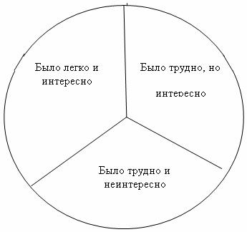

**8.** Домашнее задание. Чтение текста, ответы на вопросы (стр. 65 - 68)